（様式第１号）

鳥取県災害時協力井戸 登録申請書

鳥取県知事 ○○ ○○ 様

私が所有する下記井戸について、協力井戸としての登録を申請します。

年 月 日
郵便番号
住 所
氏 名
電話番号

記

井戸所在地 | ※裏面に周辺地図を簡単にご記入ください。
現在の  使用状況 | □使用している  （内容： ）  ※登録には現在井戸として使用していることが必要です。
くみ上げ方法 | □電気ポンプ □手動ポンプ □つるべ等 □その他  ※電気ポンプを使用している場合、ポンプ機動に係る費用（電気料金等）は所有者負担となります。
井戸水の提供 | 災害時に無償で井戸水を提供することが可能 | はい ・ いいえ
情報公開 | (1)災害時に、住民に周知できるよう井戸の所在地、所有者名など必要事項を公表すること。  ※登録には同意が必要です。 | 同意する ・ 同意しない
 | (2)井戸所在地のホームページ公開  （※同意されなくても登録は可能です。） | 同意する ・ 同意しない
 | (3)地元自治会への井戸の所在地、所有者名など必要事項の情報の提供 （※同意されなくても登録は可能です。） | 同意する ・ 同意しない
水質検査 | □（１）から（３）に該当する（水質検査は実施しないものとします）  （１）過去１年以内に検査項目について水質検査を実施している  （２）事業用井戸で法令等による定期的に水質検査を実施している  （３）協力井戸として過去に水質検査を実施している
周辺地図（略図）のご記入をお願いします。

（記入例）
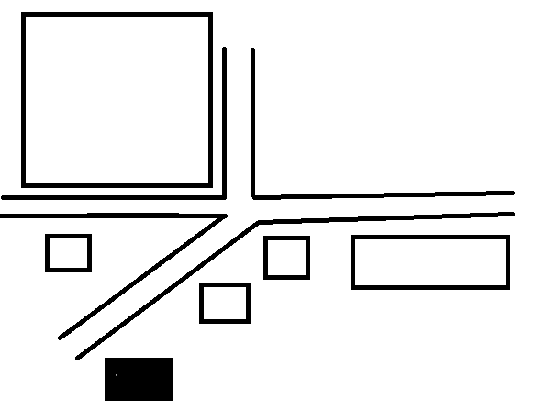

○○小学校

至 ○○町

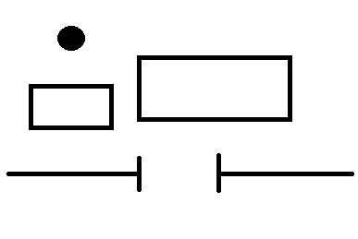
井戸
入り口
倉庫
家
公民館
井戸所在地

